# 课程班级

## 课程班级列表

登录成功后，默认进入学生“课程班级”页面，在课程班级中，学生可以看到“我听的课”列表。列表中显示课程名称和所在班级。点击任意一个班级将进入课程学习页。

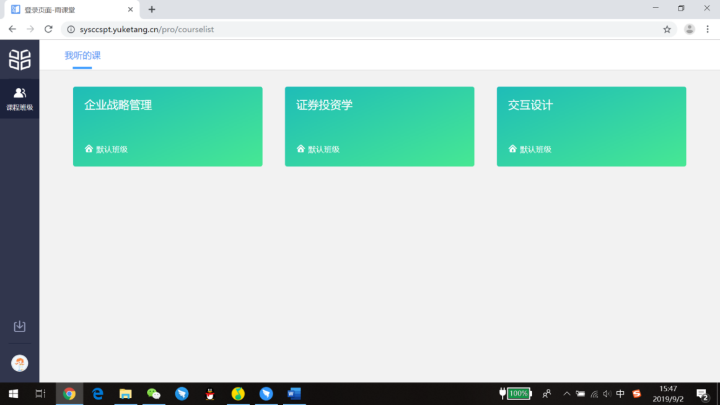

## 课程学习页

点击“课程封面图”进入课程后，可查看课程详细信息，课程学习页包括“开课时间”、“学习内容”、“讨论”、“公告”、“成绩单”，分别满足学生的不同需求。如下图。

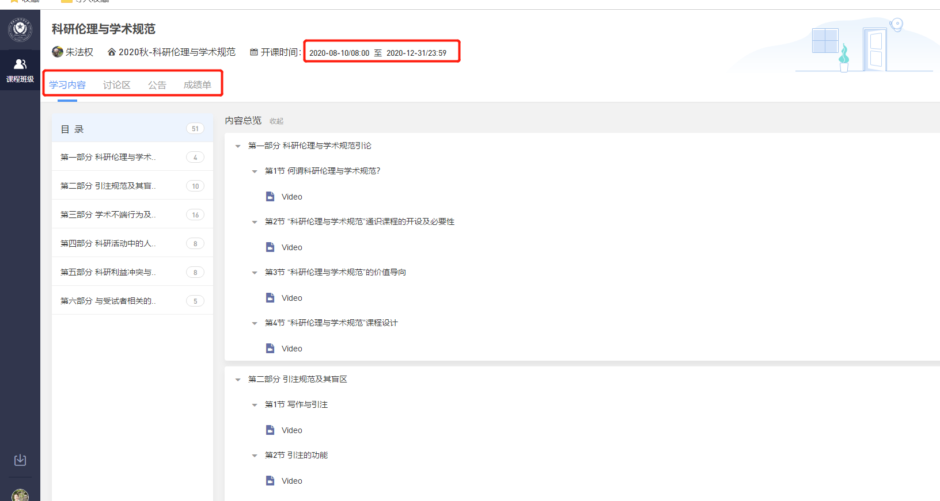

### 学习内容

学生在学习内容页面上可以看到教师已发布的课程单元，左边的章节目录帮助学生快速定位，点击学习单元的图标可浏览图文、观看视频、进行讨论或完成作业。视频学习：点击每个章节下的视频即可进入视频播放页面（如果点击没有反应，可尝试刷新一下浏览器）。

### 讨论区

每个教学班都有一个自己的讨论区，点击讨论区可以看到该班级下所有的讨论，用户可以通过搜索框，模糊查询讨论主题标题和内容，帖子支持通过筛选 “我发的贴”、“教师参与”、“学习单元”查询，可以按照发帖时间、回复数量、点赞数量查看。

